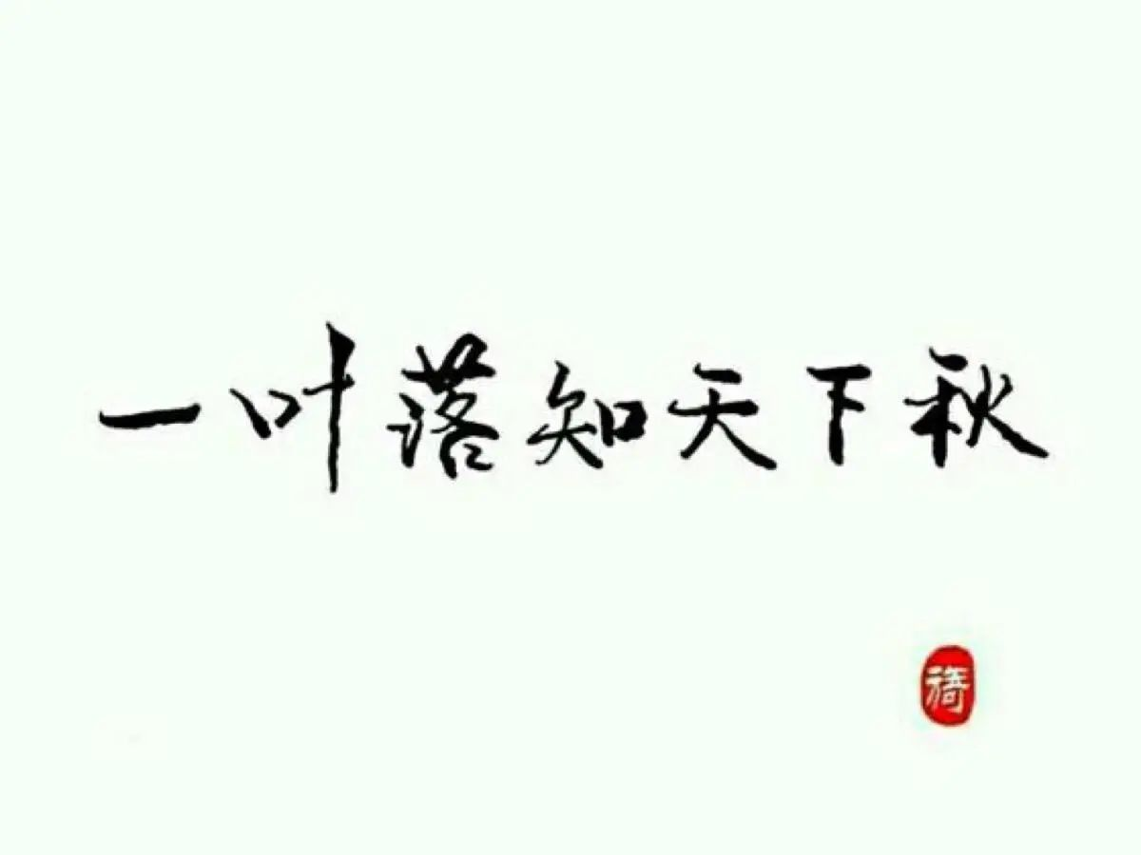

2MG7BeribYw\.png

瓜友们，周末快乐。

昨天和大家分享了安倍因病辞职的冰山之下，将新闻连起来看，用大白话戏说复杂的政治故事。

毕竟，日本首相这个级别享有的卫生医疗条件，是顶级的，是随叫随到的，安倍却几次跑去医院看病作秀，闹成国内外皆知的新闻。

毕竟，28号辞职的日期，是如此精挑细选，选在24号后，让自己打破记录成为日本历史上在任时间最长的首相，青史留名，选在美国要和日本谈合作针对中国的28号前一天，让自己避开选边站的危险选择，成全国运，也给中国释放了善意的信号。

我们也心领神会的回应了安倍：

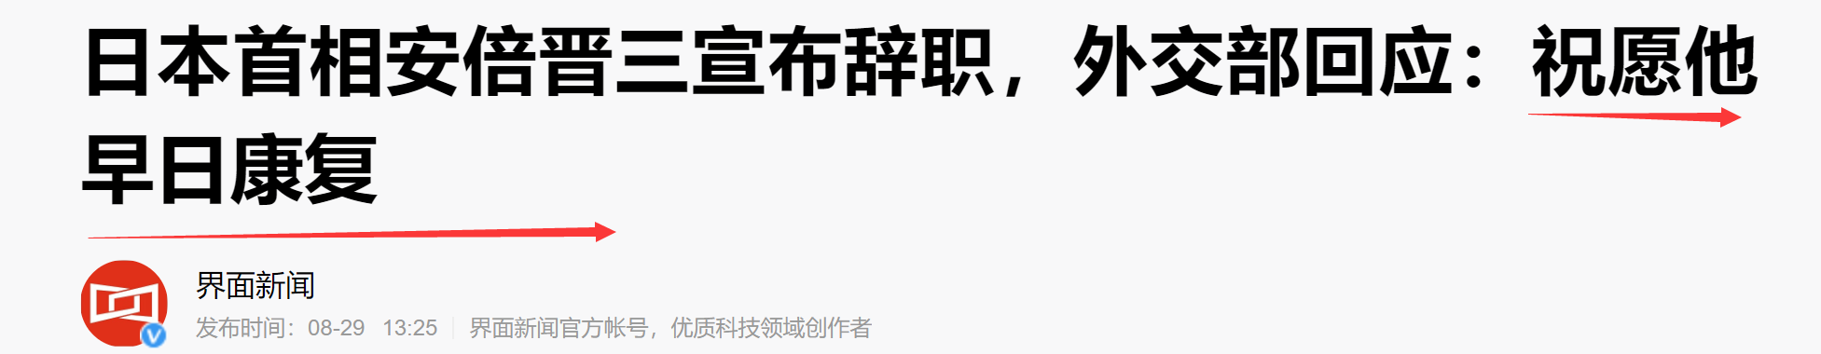

当然，美国不是傻子，**29号的谈判口号再怎么喊得好，日本内部搞得一锅粥的情况下，双方如何落实美日声明呢？**

安倍都说了，自己的身体情况不允许他作出重大战略选择，要日本实质行动上配合美国，嗯，等安倍“病好”了再说吧。

**29号注定是空谈。**

当然，安倍对美国耍滑头岱岱都看出来了，何况拥有无数智囊的美国人呢？

美国人完全看的懂安倍的耍滑头不站队，完全看的懂安倍委婉的拒绝，但安倍这演的太有模有样了，美国一时不好发作，暂且憋住了。

今天懂王对安倍病如此情冷冷淡淡，就说明了美国对日本的情绪：

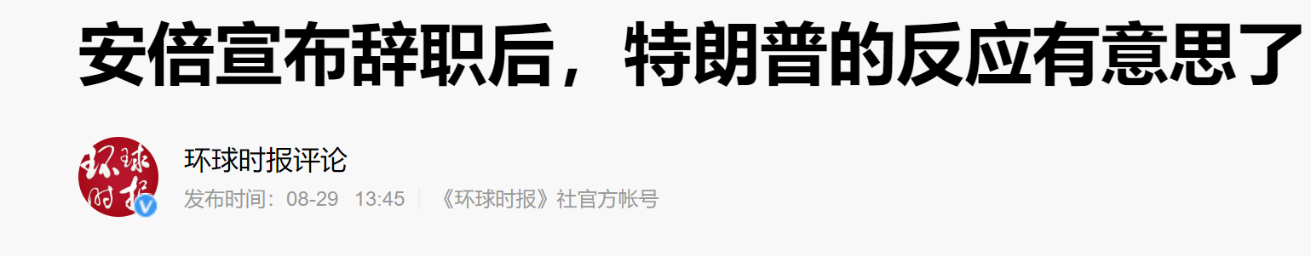

安倍这么一位最早来和特朗普建立友善关系、并小心维持着这种关系的国家领导人，这么一位还被美国鹰派的代表人物所认可和称颂的日本首相，在北京时间8月28日下午4时宣布因病辞职后，**直到北京时间8月29日临近中午，在世界各地的政府都已对安倍做出慰问后，才得到了特朗普迟来的慰问。**

这一度令日本NHK等媒体陷入尴尬。

29日10时左右，在推特上已经鼓吹完自己执政成绩，呼吁美国人给自己投票的好一会后，**特朗普才在被路透社记者的询问的情况下，表示他非常非常尊敬安倍，对他的情况感到很不安，并表示会给他去电话。**

懂王没有像我们中国那样，第一时间对安倍致以问候，还是在记者主动的追问下，才正面回应这个话题，说的也是场面的客套话**，“并表示会给他去电话。”**

懂王电话里，估计要对安倍开骂了。

想下也是，日本不对美国一般倒，就是中国的好消息，就是美国的糟心事。

美国对安倍辞职如此冷淡，也是题中应有之义了。

日本是因为国情，所以只能在中美之间耍滑头，但是，同为东北亚的另一个重要国家，就无法回避中美站队，甚至必须坚决进行站队，必须要一边倒。

那个国家，就是我们的北方邻居。

今天，岱岱继续用一叶知秋的分析法，将新闻连起来看，和大家聊聊北方邻居冰山之下的，暗流涌动。

HW2Ru6iaKw\.jpeg

HW2Ru6iaKw\.jpeg



2MG7BeribYw\.png

北方邻居对我们太重要了。

岱岱曾经写过《第一次朝台联动》，告诉了大家我们小岛的问题，和朝鲜半岛的局势是密切相关的，**因为我们收小岛是对美国西太框架的标志性破局，绝不仅仅限于中美局部的军事对撞，更是将整个西太东亚国家卷入的全局博弈，甚至在全球局势上都有联动效应。**

毕竟，只要邻居应时的放几个炮仗，日韩就吓得不敢动了，无法配合美国在西太的行动，也震慑美国的军事扩大化，这些都有利于我们全神贯注解决小岛问题，有利于我们减少复兴成本。

**收是肯定能收的，今天都能收，可是我们要考虑成本问题啊。**

“不谋全局者，不足谋一隅”，那些关心小岛问题的瓜友们，需要密切关注东北亚，特别是北方邻居的消息。

北方邻居，自从上半年闹出了骚动新闻后，很是低调，大家似乎对这位邻居不太关注。

但是，君子见微知著，一叶落而知天下秋，吃瓜群众没看到这片叶子的落下。

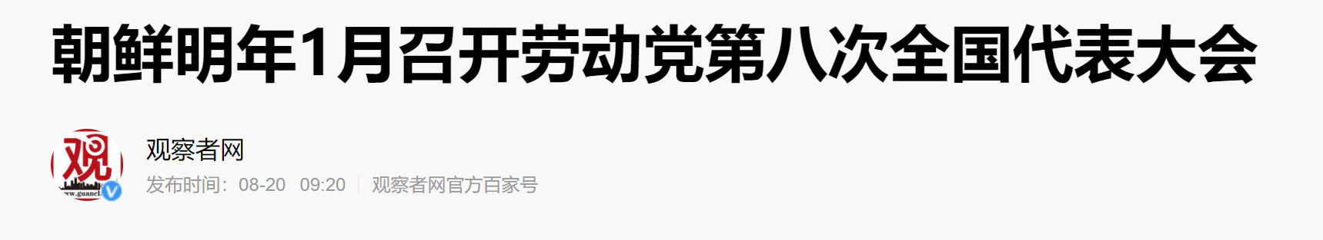

“朝中社8月20日报道称，第六次全体会议19日发表决议，决定明年1月召开XXXX第八次全国代表大会。

朝中社介绍，提前召开八大也有整顿社会风气缓解因疫情而加重的经济困难的意图。

决议指出，针对国内外严峻形势不断持续，遇到预想不到的挑战，没有改进经济工作，因此导致国家经济增长目标尚未完成，人民生活得不到明显改善的结果。

上述大会议程包括：XXXDang中央委员会工作总结、D中央检查委员会工作总结、修改党章，以及选举XXXDang中央领导机关。”

这个看起来不显山露水的新闻，是一片叶子。

**一片落下就能知道秋天来了的，叶子……**



且听岱岱对你娓娓道来……

2MG7BeribYw\.png

这个新闻，有三个微妙的地方。

第一个微妙，邻居提前召开最高大会。

北方邻居的全国代表大会，是邻居家级别最高的大会，历史上的每次召开，都是邻居划时代的标志。

比如上上次的第六次全国代表大会，标志着上一任邻居boss的上位，而上次的第七次全国代表大会，是时隔几十年后的16年，标志了全球最牛80后的登场。

北方邻居近乎闭关锁国，没有多少外向型经济，全球疫情灾难对其影响不大，国内又是威权式管理，所以防止疫情的能力可观，更别说有我们防疫资源的支援，因此，因为疫情影响国家而提前召开本次重量级大会，可能性有，但不会是决定性不会是主要性。

最重要的原因，大概是这个吧：

大会议程：**XXXDang中央委员会工作总结、D中央检查委员会工作总结、修改党章，以及选举XXXDang中央领导机关。**

有意思，原本应该是5年一次讨论最重要问题的会议，被提前了。

这是第一个微妙的地方。

2MG7BeribYw\.png

第二个微妙，是对这个大会出人意料的表述。

因为这个大会太重要了，宣布召开的前都会说一些鼓舞人心的好话，遥记5年前召开7大的时候，北方邻居是这样表述的：

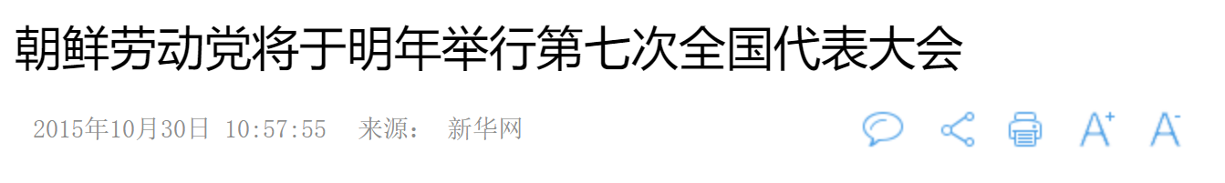

“决定书说，当前全党全军全民在xxx的周围团结一心，正在掀起社会主义强盛国家建设总攻坚战。为了继续强化党的发展、提高党的领导性作用，夺取主体革命的最后胜利，面临新的革命任务。

决定书说，为了反映党和革命发展的要求，党中央委员会政治局决定于2016年5月初召开第七次全国代表大会。”

这些表述就三个字——伟光正。

然而，今年的表述，却不是伟光正，而是带有反思的表述：

“朝中社介绍，提前召开八大也有整顿社会风气缓解因疫情而加重的经济困难的意图。

**决议指出，针对国内外严峻形势不断持续，遇到预想不到的挑战，没有改进经济工作，因此导致国家经济增长目标尚未完成，人民生活得不到明显改善的结果。”**

有意思了，**不再伟光正，而是“罪己诏”……**

还记得我们中国改开前对主席功过的三七分吗？

每次要有新转向新动作的时候，就是要进行这样的舆论铺垫的。

这是第二个微妙的地方。

结合第一第二的微妙情况，大家肯定若有所思了。

是的——

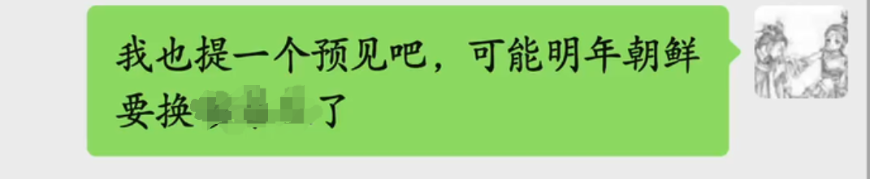

2MG7BeribYw\.png

第三个微妙，是提前召开时间的微妙。

按照邻居历史上的惯例，他们这个大会召开，都是5月份。

每次都是5月份。

然而，出人意料的是，他们计划明年1月份召开这个大会。

“决定明年1月召开XXXX第八次全国代表大会。”

大会提前一年举行就算了，月份还要打破惯例？

为什么不按惯例5月搞呢，而是提前到1月呢？

提前那几个月有什么用？这么赶吗？

问号很多，回答却没有。

因为这个问题单纯看北方邻居的新闻，是看不出什么门道的。

岱岱说了，**北方邻居是中美西太框架中重要的变量，邻居的一举一动，要放在中美大局中去观察。**

是的，原惯例的5月提前到1月，那个明年1月对北方邻居意义不大，却对美国干系甚大。

**2021年1月20日，美国总统权力交接！**



懂王和拜登的鹿死谁手，你懂的。

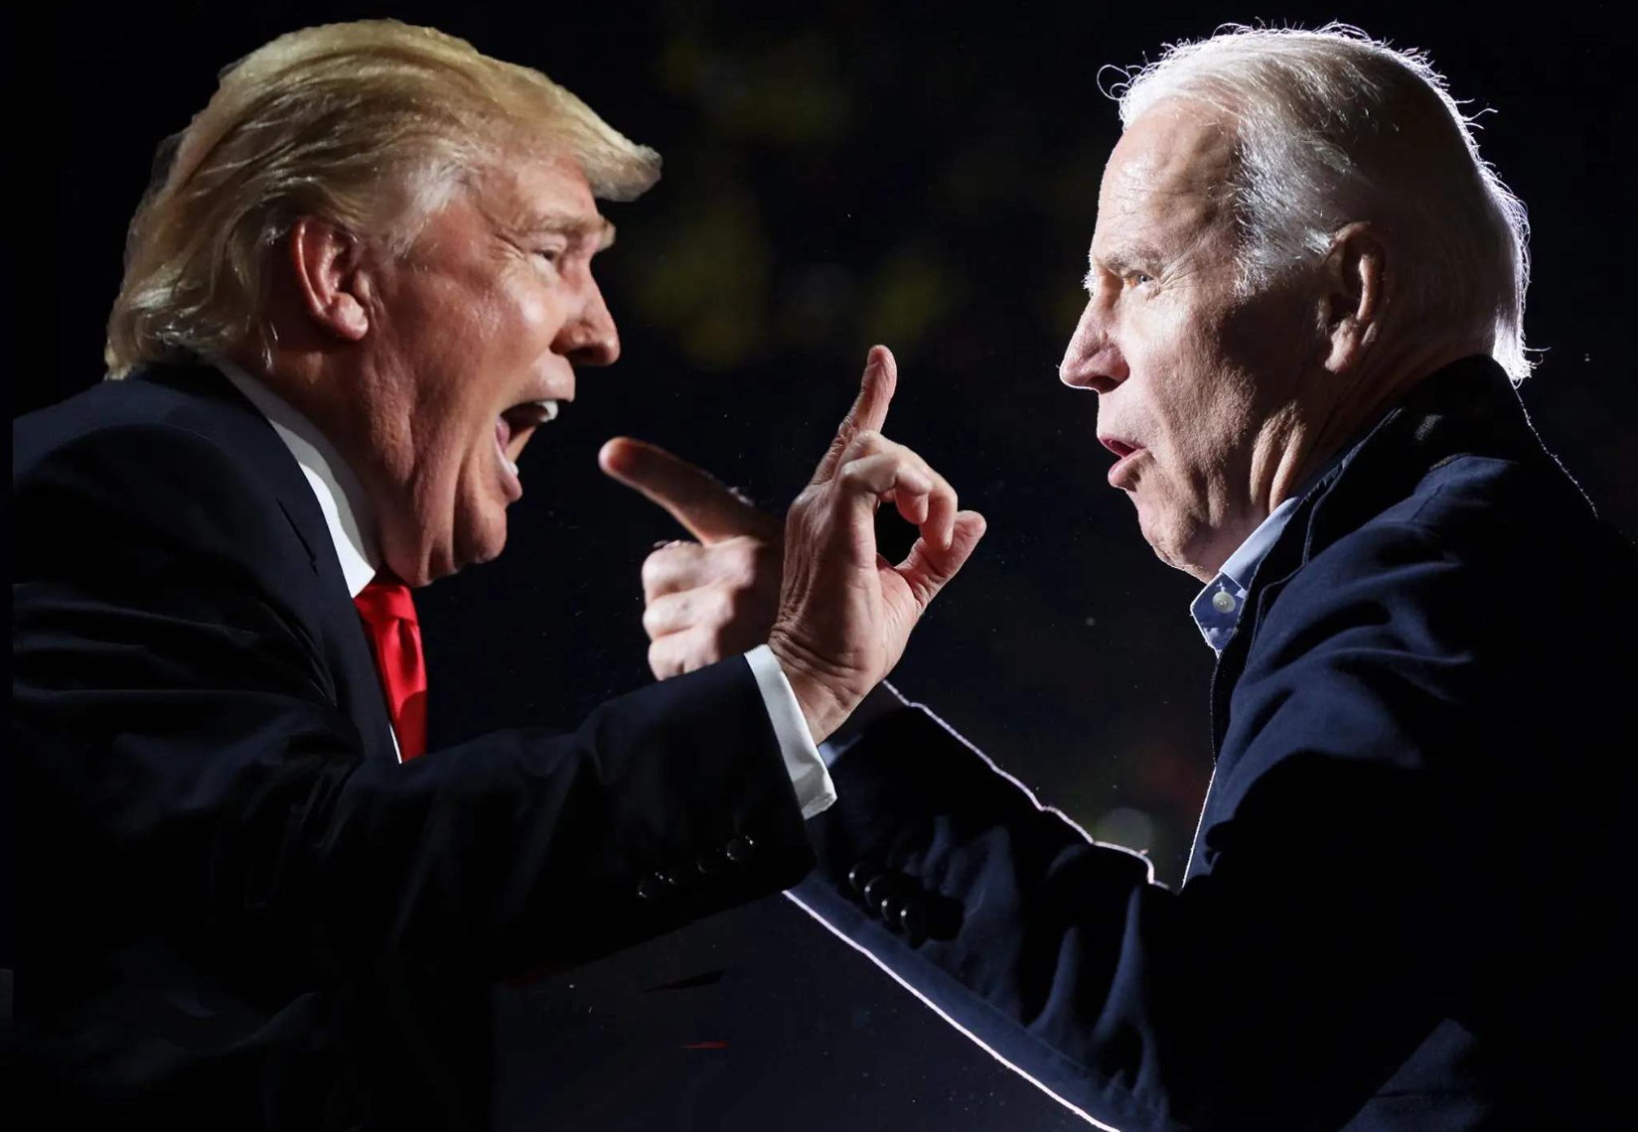

有意思吧，北方邻居打破惯例提前开大会，而且不在5月开，就要选在1月提前开，恰逢美国权力交接。

还记得岱岱昨天文章对美国大选的论述吗 ？

“不仅中国判断，而且美国国内也越来越多专家判断，**懂王如果大选失败，可能不会退出白宫，会寻求极端手段谋求连任。**

包括发动热战。

当下美国目前发动热战的对象，**要么中东，要么南海**，而我们后者的可能性越来越大。

（当然，民主党也有王炸，来一个美股爆破的话，懂王选情基本GG。）

美国的体制设计也有一个大bug，那就是懂王即使大选失败，他也能待在白宫待到明年1月，然后才和拜登进行权力交接，而这两个多月的期间中，大选失败但身处白宫的懂王，依然握有核按钮的开关！

**依然握有核按钮的开关！**

美国体制这个bug设计，给懂王绝地反杀创造了机会。

**即使懂王大选失败，只要他能在明年1月总统权力交接前成功挑动热战，就能因战争的紧急状态为强势连任铺路。**

——就是昨天文章

可能有些吃瓜群众觉得这是岱岱的妄想，是岱岱对懂王的阴谋论。

实际上，这不是阴谋，这都是阳谋了。

美国国内都意识到这个严重问题了：

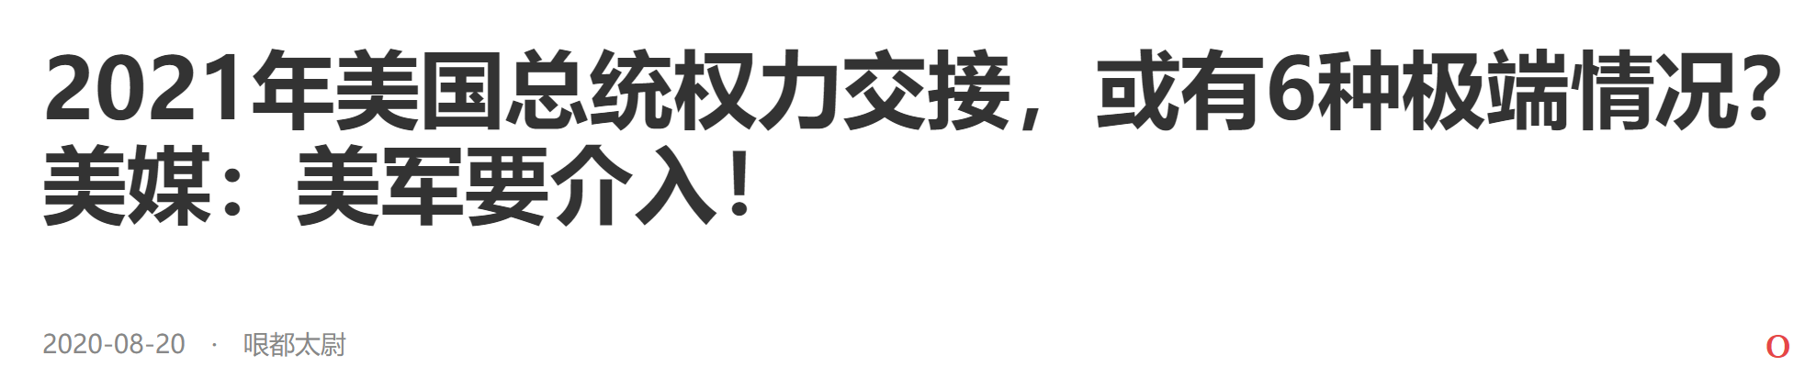

最近两名退役美国陆军军官约翰·纳格尔和保罗·英玲给参谋长联席会议主席马克·米利（上将！）发公开信，让其维护美国法律权威性，确保特朗普和平交权。

8月18日，美国军方的官方网站“防务一号”设想了6个需要美军介入总统权力交接的场景：

情景1：如果拜登被认为获胜，并由合法当局宣誓就职，但联邦机构或其中一些派别不承认行政权力，也不向拜登交接核武器按钮。

情景2：如果拜登当时突然丧失工作能力，副总统哈里斯不顾特朗普及其盟友的反对宣誓就职，导致外界质疑行政权力的交接。最有可能也是最麻烦的情况是，美国普通公众和主要合法机构无法在1月20日之前就谁赢得选举达成协议。

情景3：作为权宜之计，特朗普可能会宣誓就职。在这里，美国民主进程的完整性将被牺牲，以减轻对法律的破坏。

情景4：特朗普可能会维持事实上的权力，甚至连宣誓就职的行为都取消，实际上是彻底破坏了美国第20修正案对总统、副总统及国会议员的任期起始和结束的具体日期的规定。

场景5：特朗普采取积极措施，通过操纵战争权力法案、叛乱法案或其他看似合法的掩护，暂停政府的正常职能。

场景6：特朗普利用忠诚的安全机构，在一场传统的血腥政变中实施暴力和恐吓行为。

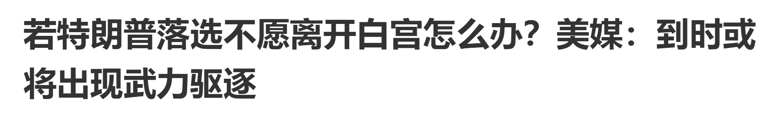

美国军方公开讨论美军介入美国总统权力交接，**显示特朗普上台以来对美国社会的撕裂，已经蔓延到了军方。**

上次黑命贵暴乱，美国军方就拒不执行过懂王武力介入的指令，这次大选，军方又要和懂王划清界限了。

这些对我们当然是好消息，美国越乱越撕裂对我们越好，但是，在大选结束前，在懂王败选后的1月20日前，我们也是做好了最坏的打算，以防美国有人狗急跳墙火中取粟，争取不让西太炸药桶被火星引爆，增加我们的复兴成本。

如果懂王胜利连任，熬过了1月20日的总统宣誓，那他对外发动战争的动机就不够强烈了，美国国内也将陷入了新一轮的四年撕逼中，反对派也不想给懂王瞌睡送枕头，让热战巩固懂王权威。

如果懂王败选，拜登当选，明年1月份美国权力交接，新旧交接中美国国家机器进入换挡的空窗期，美国对外部大事的应对能力将削弱，这让我们有了更大的操作空间。

**（我们最好也是等疫苗出来的好，毕竟收容易，治却难，疫情是炸弹，疫苗很重要）**

所以，明天1月份，就将出现两个相似的大新闻。

1月，美国总统宣誓。

2月，北方邻居……

大家都懂官场，知道官场上立足不稳的新领导，往往喜欢新官上任三把火，道理是相同的，国家也类似，特别是小国。

小国立足不稳的新boss，需要大国的外部支持，要给大国交投名状，小国自己也需要用外部的大事来凝聚整合内部，确保新boss度过脆弱的掌权初期。

嗯，明天1月，美国的西太框架，可能要准备接受最致命的冲击了。

说到底，军事上羽翼丰满的我们，在西太上完全有一战之力的我们，什么时候都能冲击美国的西太框架，但是冲击成本的降低，和预期效果的最大化，是要我们做好大局调控的，需要我们做好万全准备的。

所以，**第二次朝台联动**，可能要来了……



2MG7BeribYw\.png

这一章，岱岱荡开一笔，给大家讲下地缘政治的大局意识，告诉大家我们为东南问题的解决，要做多少准备工作。

**让小白们知道国家大事的复杂性。**

摘抄一段张文木对东南问题的大局认识：

《中国地缘政治论》

**“在对手家中点火，是国际斗争中最狠的阴招！**”

美国和西方国家为配合本国的重大战略行动，**惯于采用“声西击东”策略扰乱对手国家的战略方向。**

1950年初，美国支持西藏上层发动叛乱，6月美国就出兵朝鲜半岛。

1959年西藏出现为时将近一年才被平息的大规模暴乱，同年美国在老挝策动军事政变，开始大规模介入中南半岛事务，1961年美国在越南策动“特种战争”，卷入越南内战。

1989年初，西藏出现骚乱，接着北京便于春夏之间出现大规模动乱。

2008年西方少数国家试图借奥运会之际在中国北京“发难”，于是在此之前3-4月间西藏便发生了骚乱，接着又是在西方对中国奥运圣火的一路“围堵”。

尽管他们的企图都没有得逞，**但其“声西击东”的招数仍蛛丝可寻。**

**我们要警惕西方在我国东南方向上的……”**

是的，中国有个成语叫“声东击西”，而西方善于使用“声西击东”。

这就是岱岱在群里对今天新闻解读的出处：

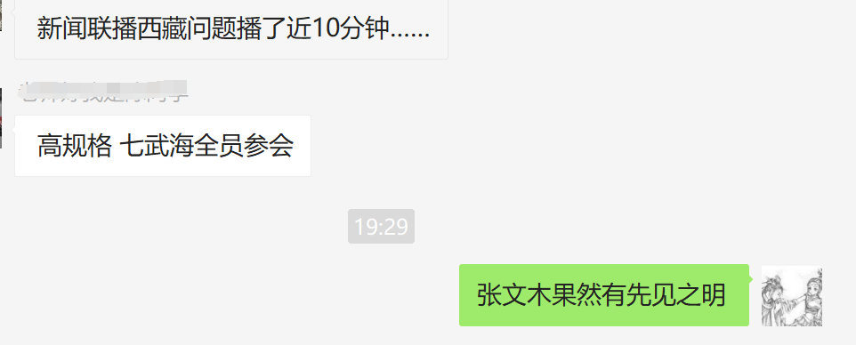

岱岱推荐的书，不赖吧……

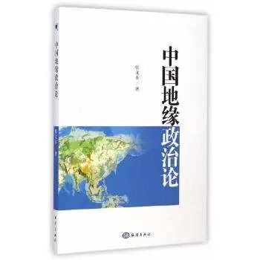

2MG7BeribYw\.png

这个话题，不能太过点明，毕竟微妙。

所以点到为止，大家懂的都懂岱岱要表达的意思了。

最后，调侃一下被夹在中间的韩国。

韩国文在寅，最近的心态，可能是接近崩溃的。

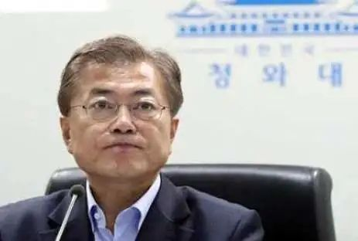

文在寅往右看，看到了日本。

日本安倍不敢中美站队，被逼的因病辞职，躲过一劫，美国佬眼看日本达到了和稀泥的最高境界，肯定会接着来拉拢韩国，韩国在中美之间该如何抉择呢？

文在寅往左边看，看到了邻居。

北方邻居不声不响却暗流涌动，和东方某大国一起磨刀霍霍准备搞大新闻，文在寅想，明年的一月份真的腥风血雨的话，韩国成炮灰了怎么办？

夹在中间的韩国，头都要被夹死了。

夹在中间的文在寅，心态都要崩了。

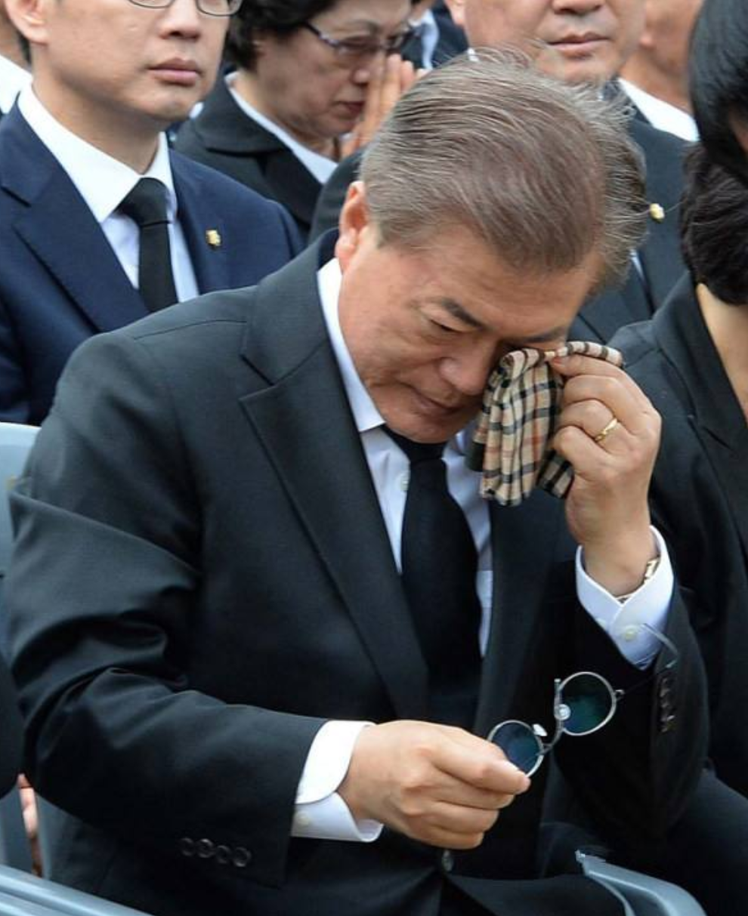

文在寅能做什么呢？

**小国终究是棋子，大国棋手中的棋子。**

这是小国的无奈，这是棋子的悲哀。

文在寅想：

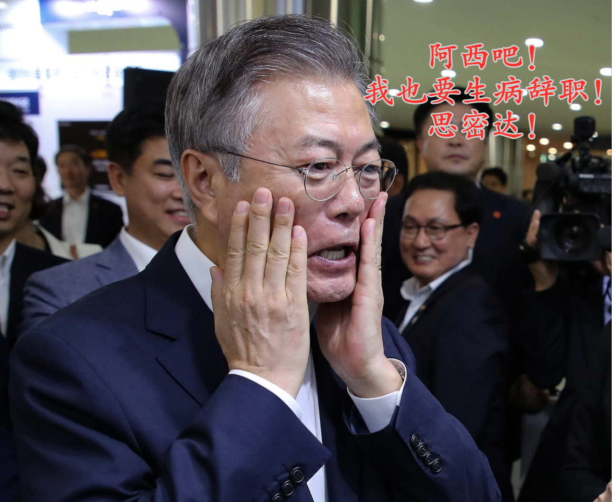

2MG7BeribYw\.png

星标关注

见字如唔

